Pracovný list

**AFRIKA**

Na zapamätanie (do zošita si nakresli a popíš vekové pyramídy):

Typy vekových pyramíd:

Nad 60 rokov

15-60 rokov

0-14 rokov

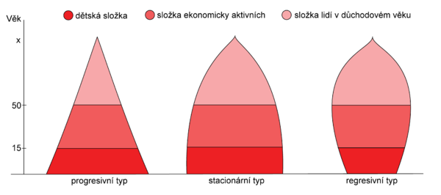

regresívna

stacionárna

progresívna

**1.Ktorý typ vekovej pyramídy má:**

a.)najviac detí?

b.)najviac starých ľudí (vo veku nad 60 rokov?)

**2..ABECEDA – Afrika**

|  |  |  |
| --- | --- | --- |
| **A** |  | pohorie na severe Afriky |
| **B** |  | typický strom na savane (tvar fľaša) |
| **Č** |  | jazero na Sahare, ktoré neustále zmenšuje svoju rozlohu |
| **D** |  | nerastná surovina, ktorá sa ťaží najmä v južnej Afrike |
| **E** |  | štát východnej Afriky známy pestovaním kávy a rýchlymi bežcami, hlavné mesto Adis Abeba |
| **F** |  | pyramídy v Egypte slúžili ako hrobky ... |
| **G** |  | spája Stredozemné more a Atlantický oceán |
| **H** |  | známe egyptské letovisko pri Červenom mori |
| **I** |  | oceán, ktorý obmýva Afriku z východu |
| **J** |  | najmladší štát sveta (vznikol v júli 2011) |
| **K** |  | najvyššie africké pohorie (Kibo 5895 m n.m.) |
| **M** |  | najväčší africký ostrov |
| **N** |  | najdlhšia rieka sveta |
| **O** |  | rovnobežka prechádzajúca cez Saharu |
| **P** |  | najväčším nebezpečenstvom pre slony a nosorožce (kly) sú ... |
| **R** |  | nerastná surovina, ktorá sa ťaží najmä v štátoch severnej Afriky |
| **S** |  | spája Červené a Stredozemné more |
| **T** |  | najhlbšie africké jazero (1470 m) |
| **Ť** |  | koráb púšte- typické zviera na púšti |
| **U** |  | Viktóriino jazero |
| **V** |  | občasné rieky na Sahare |
| **Z** |  | rieka v južnej Afrike s prekrásnymi Viktóriinimi vodopádmi |
| **Ž** |  | Typické zviera savany |

***3.Otvor si stránku populationpyramid.net***

*a.)zisti celkový počet obyvateľov sveta + aký typ vekovej pyramídy je typický pre obyv. sveta dnes?*

*b.)aká je prognóza týkajúca sa vývoja počtu obyvateľov do budúcnosti:*

***4.Vyhľadaj:***

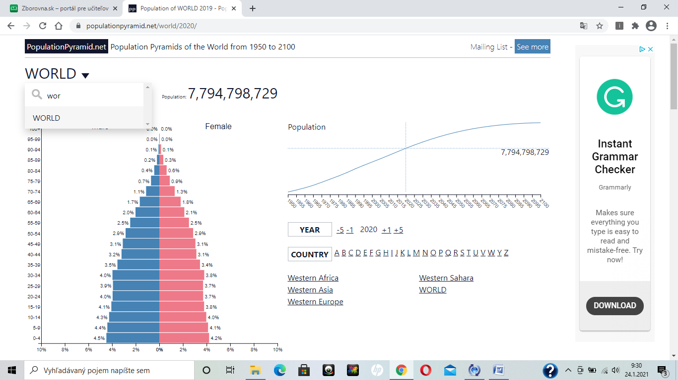

1. Egypt, zisti jeho súčasný počet obyv., napíš aký typ vekovej pyramídy je pre túto krajinu typický + podľa grafu vývoja analyzuj samotný vývoj populácie do budúcna)
2. Somálsko (=Somália), zisti jeho súčasný počet obyv., napíš aký typ vekovej pyramídy je pre túto krajinu typický + podľa grafu vývoja analyzuj samotný vývoj populácie do budúcna)

c.)Porovnaj vekovú pyramídu kontinentov – Afrika vs. Európa (napíš, aký typ vekovej pyramídy

majú? ) + vysvetli prečo asi?